 |  | Ujian Akhir Semester D3 PJJ  Semester Ganjil Tahun Akademik 2020/2021  PROGRAM STUDI TEKNIK INFORMATIKA  DEPARTEMEN TEKNIK INFORMATIKA DAN KOMPUTER  Politeknik Elektronika Negeri Surabaya  Kampus PENS, Jalan Raya ITS Keputih Sukolilo, Surabaya 60111
Mata Kuliah | : Dasar Sistem Informasi |  | Dosen | : Andhik Ampuh Yunanto
Kelas | : 1 D3 PJJ IT A |  | Sifat | : Terbuka
Durasi Waktu/  Jam Pelaksanaan | : 100 Menit / 20.20 – 22.00 |  | Hari/Tgl | : Rabu, 6 Januari 2021

Petunjuk Pengerjaan:
Silahkan kerjakan soal yang Saudara anggap mudah terlebih dahulu. Serta alangkah baiknya berdoa terlebih dahulu sebelum mengerjakan.

- Jelaskan secara singkat apa yang dimaksud dengan DBMS. (15%)
- Dalam pembuatan sistem informasi, terdapat banyak metode yang dapat digunakan. Sebutkan dan Jelaskan minimal 4 metode pembangunan SI (40%).
- Sebutkan dan jelaskan secara singkat mengenai apa saja contoh-contoh penerapan sistem informasi di dunia industry saat ini. (15%)
- Buatlah sebuah ERD yang sederhana dengan ketentuan minimal terdapat 3 Entitas ! (30%)

NB:
Kerjakan soal ini dengan cara diketik dan format bebas.
Serta hasil jawaban dikumpulkan berupa file .pdf.
Peringatan:
Serta sangat dilarang keras melakukan plagiarism / copas jawaban temannya.
Jadi Kerjakan Sendiri.

- Database Management System (DBMS) adalah software tool untuk menyimpan, mengakses dan memproses data atau berbagai fakta menjadi suatu informasi yang berguna. Beberapa oragnisasi dan company besar menggunakan DBMS baik yang komersil maupun di custom sendiri didalam menangani resource data yang sangat besar. Macam DBMS, seperti: Oracle, Microsoft Access, DB2, SQL Server, MySQL, Foxpro, Dbase, Ingres, dll.
- -Metode PrototypeMetode ini memberikan ide bagi System Analyst atau Pemrogram dalam menyajikan gambaran lengkap sistem. Sehingga user (pemesan) dapat melihat langsung bentuk/model gambaran sistem, baik dari sisi tampilan maupun teknik prosedural (program) yang akan di bangun.
- Metode Daur Hidup
System Development Life Cycle (SDLC)
Metode ini adalah metode pengembangan sistem informasi yang pertama kali digunakan makanya disebut dengan metode tradisional. Metode ini prototype Adalah tahap-tahapan pekerjaan yang dilakukan oleh analis sistem dan programer dalam membangun sistem informasi.
- Metode daur hidup ini terdiri atas 5 tahapan proses, yaitu:
- Perencanaan (Planning)
- Analisis (Analysis)
- Desain/Perancangan (Design)
- Implementasi
- Penggunaan & Pemeliharaan (Maintenance)
- Setiap tahapan proses diatas terdapat proses dokumentasi sesuai yang telah disepakati.
- Metode Spiral
- Metode ini merupakan gabungan dari metode prototype dan daur hidup.
- Metode ini juga melibatkan partisipasi user dalam menentukan pemodelan sistem yang dirancang.
- Metode WaterfallSering juga disebut model Sequential Linier. Metode pengembangan sistem yang paling tua dan paling sederhana. Cocok untuk pengembangan perangkat lunak dengan spesifikasi yang tidak berubah-ubah. Model ini menyediakan pendekatan alur hidup perangkat lunak secara sequential atau terurut dimulai dari analisa, desain, pengkodean, pengujian dan tahap pendukung- RAD (Rapid Application Development)RAD adalah penggabungan beberapa metode atau teknik terstruktur. RAD menggunakan metode prototyping dan teknik terstruktur lainnya untuk menentukan kebutuhan user dan perancangan sistem informasiselain itu RAD menekankan siklus perkembangan dalam waktu yang singkat (60 sampai 90 hari) dengan pendekatan konstruksi berbasis komponen.1. Transaction Processing Sytem (TPS).Sebuah program yang sangat berguna untuk proses pengelolaan data-data perusahaan dalam jumlah yang sangat besar dan terjadi secara rutin serta harus berulang-ulang. Biasanya lebih banyak diaplikasikan pada sistem manajemen gaji dan investaris perusahaan yang memiliki jumlah karyawan antara ratusan sampai ribuan orang.2. Enterprise Resource Planning (ERP).Perusahaan yang menggunakan sistem ERP ini adalah bertujuan untuk mengelola dan melakukan pengawasan yang saling dan serba terintegrasi pada setiap masing-masing unit bidang kerja, seperti bagian accounting, keuangan (finance), pemasaran (marketing), sumber daya manusia (HRD), operasional (admin) dan juga pengelolaan persediaan (inventory).3. Supply Chain Management (SCM).Seperti namanya, sistem informasi manajemen yang satu ini berfungsi untuk menyajikan data-data secara terintegrasi yang terkait dengan suplai bahan baku, seperti: pemasok, produsen, pengecer sampai kepada konsumen akhir.4. Office Automation System (OAS).Sistem informasi manajemen ini yang biasanya adalah yang paling sering diterapkan pada beberapa perusahaan, baik itu pada perusahaan yang berskala besar maupun untuk jenis perusahaan yang masih berskala kecil yang sangat berguna untuk melancarkan sistem informasi manajemennya melalui pengintegrasian setiap server-server komputer pada internal perusahaan.5. Informastic Management System (IMS).Sistem informasi manajemen yang satu ini sangat berguna untuk mendukung spektrum dari setiap tugas-tugas pada internal organisasi perusahaan dan bisa di pergunakan untuk membantu pengambilan keputusan. Dalam penerapannya, beberapa fungsi informasi dapat disatukan melalui program serba terkomputerisasi seperti e-procurement dan lain sebagainya.6. Knowledge Work System (KWS).Sistem informasi KWS ini bertujuan untuk mengintegrasikan satu atau beberapa pengetahuan baru ke dalam internal perusahaan. Dengan pengetahuan baru tersebut, maka diharapkan para tenaga ahlinya akan dapat menerapkannya pada pekerjaan mereka masing-masing.7. Decision Support System (DSS).Decision Support System (DSS) akan dapat membantu para manajer dalam hal membuat keputusan dengan cara mengamati lingkungan sekitar dari suatu organisaisi. Seperti contoh, Link Elektronik di sekolah, yang lebih banyak mengamati sampai seberapa besar pendapatan atau pendaftaran dari siswa baru untuk setiap tahunnya.8. Expert System (ES) dan Artificial Intelligent (A.I.).Sistem informasi manajemen yang satu ini pada dasarnya menggunakan kecerdasan buatan untuk tujuan menganalisis pemecahan berbagai macam solusi permasalahan dengan cara menggunakan pengetahuan dari tenaga-tenaga ahli yang sudah terprogram ke dalamnya. Seperti contohnya, sistem jadwal mekanik.10. Executive Support System (ESS).Sistem ESS akan sangat membantu pihak manajer dalam hal berinteraksi dengan lingkungan organisasi/perusahaan dengan menggunakan grafik yang dijadikan sebagai dasar dan juga digunakan sebagai pendukung komunikasi-komunikasi penting lainnya.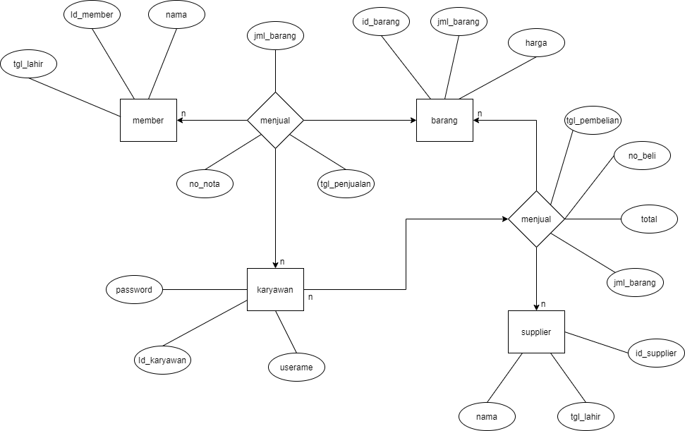
Entitas :
Member, Barang, Karyawan, Supliyer.
Attribut:
tgl_lahir, id_member, nama id_barang, jml_barang, harga, id_karyawan, password, username, nama, tgl_lahir, id_suppliyer
ERD di atas dapat maenggambarkan transaksi antara pembeli dan kasir di sebuah minimarket, supermarket atau jenis pasar swalayan lainnya.Tingkat kompleksivitas sebuah erd kembali lagi sejauh mana fungsi dan firur dari sistem itu sendiri. Pembuatan erd bertujuan untuk memudahkan dalam pembangunan sebuah sistem yang telah direncanakan.

